Хватит ждать
Вступление (2 раза) :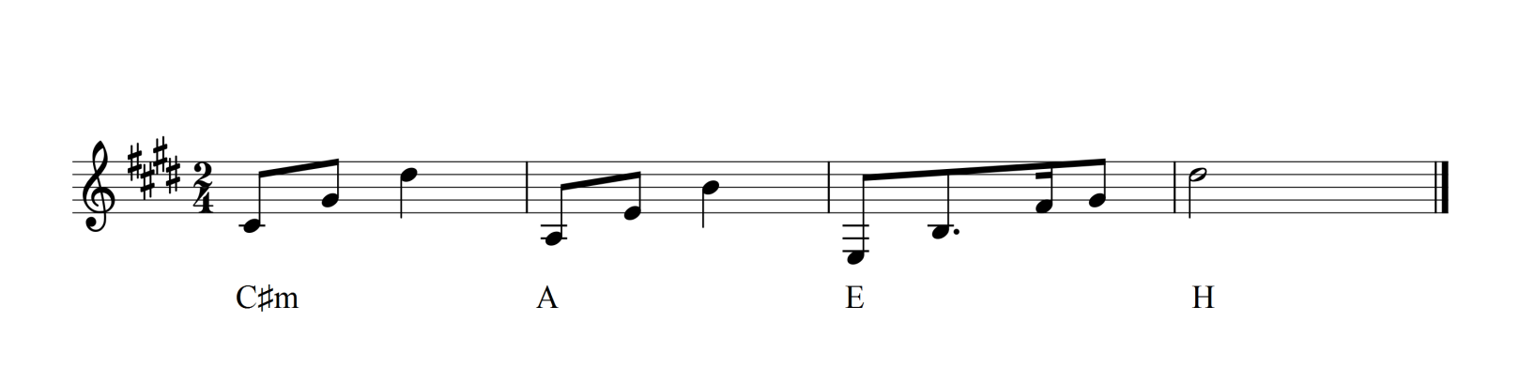
1. C#m A
Стань другим, хватит ждать
E H
Побеждай страх свой
C#m A
И смотри лишь вперед
E H
И живи страстью
C#m A E H
И хватит ждать, время жить и желать
C#m A E E
Не надо ждать, открыта дверь Пр.:
C#m
Ты все сможешь, поверь
A E H
Просто действуй
C#m
Ты все можешь теперь
A E H
В успех верь свой
2. C#m A
Будь готов на пути
E H
Встретить всех бесов
C#m A
И борись как за жизнь
E H
За свое место
C#m A E H
И хватит ждать, время жить и желать
C#m A E E
Не надо ждать, открыта дверь Пр.:
C#m
Ты все сможешь, поверь
A E H
Просто действуй
C#m
Ты все можешь теперь
A E H
В успех верь свой
Проигрыш (как вступление): C#m A E H
Пр. (2 раза):
C#m
Ты все сможешь, поверь
A E H
Просто действуй
C#m
Ты все можешь теперь
A E H
В успех верь свой
C#m A E
Хватит ждать … время жить

